**С 01.10.2024г. по 05.10.2024г. проведена профилактическая недели**

**«Будущее в моих руках»**

**Цель:** снижение рисков возможного употребления обучающимися алкогольных напитков.

В недели приняли участие учащиеся 1-10 классов.

С учащимися проведен классные часы: «Город дружбы» - 1-4 кл., «Мы в ответе за свои поступки» - 5-7 кл., «Круглый стол» 8-10 кл.

Все учащиеся школы приняли участие в акциях «Улыбка класса», «Настроение школы», «Дарим улыбки».

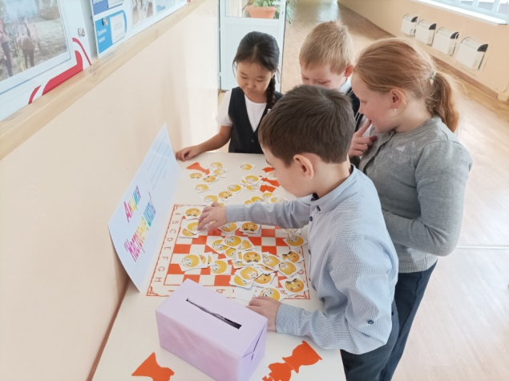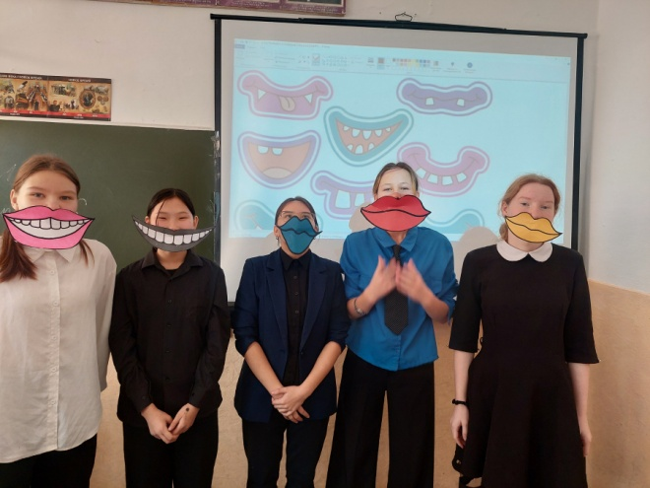

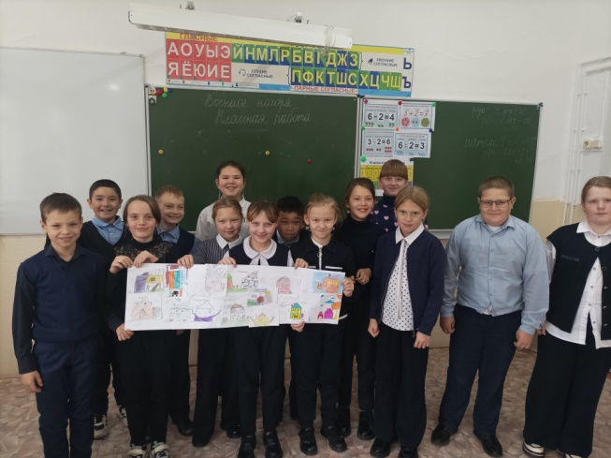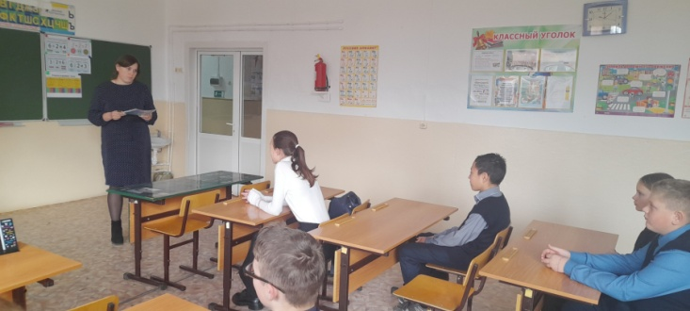

**С 25.11.2024г. – 28.11.2024г. проведена неделя**

**«Мы – за чистые легкие»**

**приуроченная к профилактике табачных изделий**

***Цель:***создание условий для снижения рисков употребления табачных изделий участниками образовательного процесса.

***В неделе приняли участие учащиеся 5-10 классов***

Неделя началась с классного часа в 5-10 кл. «Курить – здоровью вредить!». Ребята приняли участие во флешмобе «Быть здоровым это круто!», круглом столе «Спорт и продуктивное общение- успеха привлечение!». Завершилась неделя выставкой рисунков «Мы за чистые легкие! Мы за ЗОЖ!» и анкетированием о вреде курения.

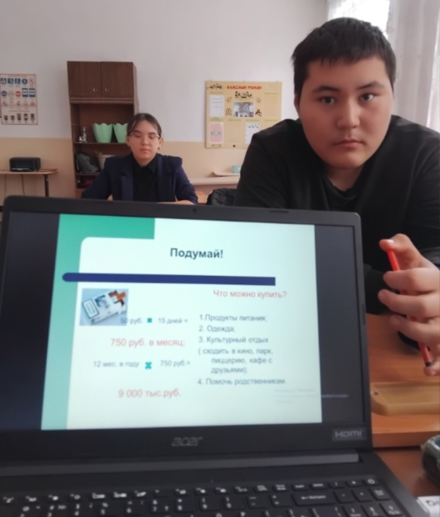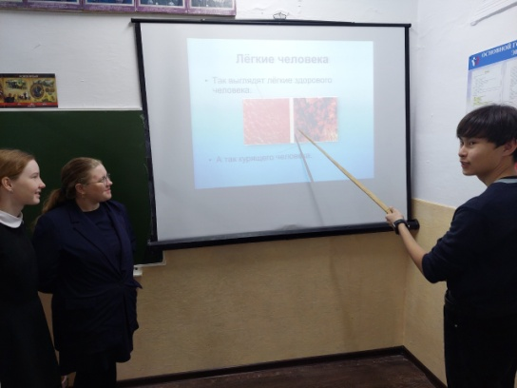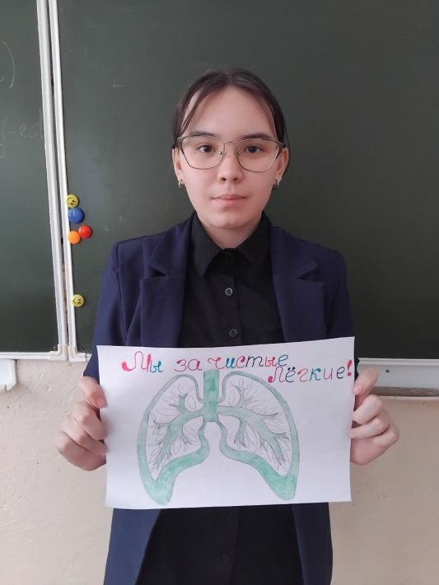

**С 02.12.2024г по 6.12.2024 в Зонской СОШ прошла неделя «Здоровая семья!»**

**Цель**: формирование и развитие у подростков ценностного отношения к семье и собственной жизни.

**Задачи**:

- дать обучающимся достоверную информацию о возможностях предотвращения инфицирования;

- расширить представление подростков о семье, как о значимой и позитивно - влияющей составляющей частной и общественной жизни;

В недели приняли участие учащиеся 7-10 кл.

Ребята приняли участие с в акции «Красная ленточка», где каждый желающий мог поддержать больных ВИЧ/СПИДом. Фельдшер Зонского ФАП Анзаева В.Л. провела с ребятами беседу «Мифы и правда о ВИЧ и СПИДе». В которой каждый мог получить ответы на интересующие их вопросы. Закончилась неделя общешкольным флешмобом «Танцуй ради жизни!»

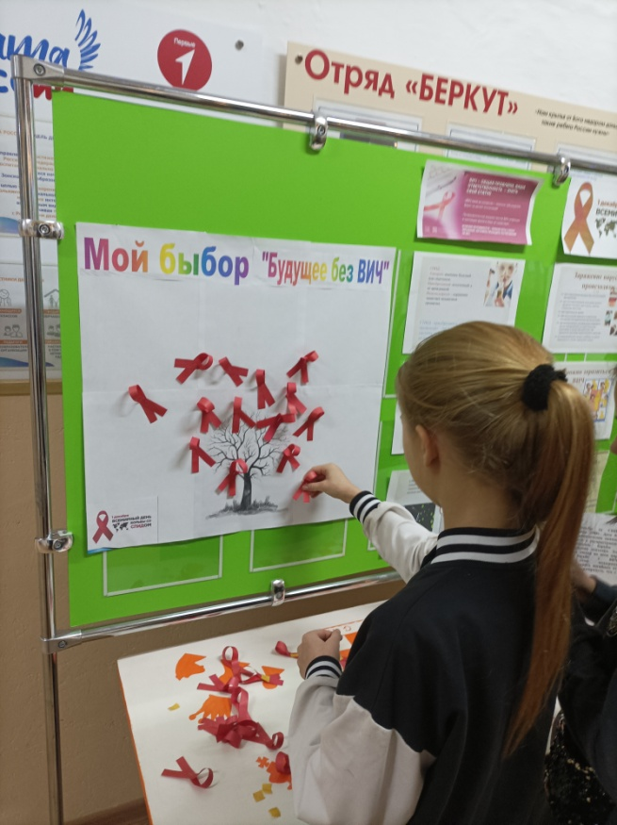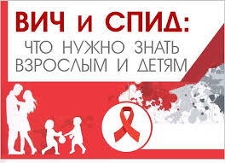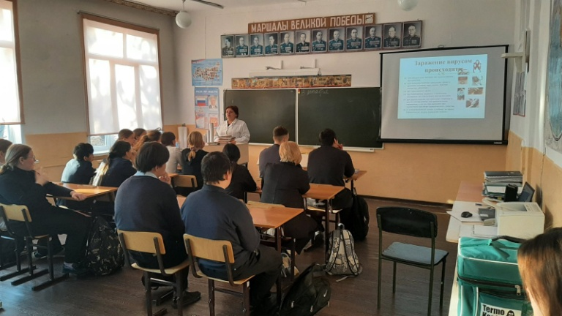

**С 02.09.2024-07.09.2024г. прошла неделя профилактики**

**«Высокая ответственность!»**

**приуроченная ко Дню солидарности в борьбе с терроризмом.**

**Целью недели было** формирование российской гражданской идентичности, принадлежности к общности граждан Российской Федерации, к народу России как источнику власти в Российском государстве и субъекту тысячелетней российской государственности, уважения к правам, свободам и обязанностям гражданина России, правовой и политической культуры.

В недели приняли участие учащиеся 1-10 классов.

С учащимися проведены классные часы «Безопасность в интернете» - 8-10 кл., викторина «Сетевой этикет. Что это?» 5-7 кл. С учащимися 1-4 классов проведена игра «Моя безопасность». Закончилась неделя дружескими встречами по волейболу и флешмобом «Если друг не смеется ты включи ему солнце».

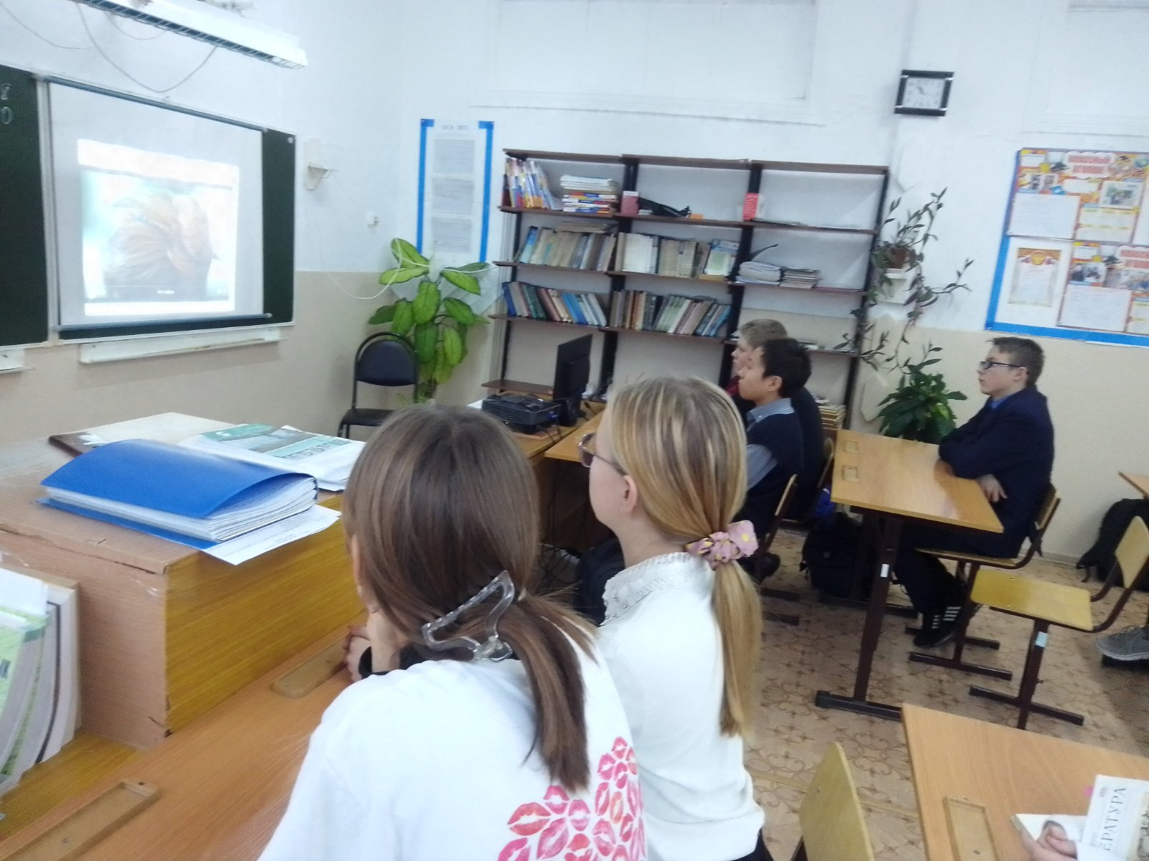

**С 09.09.2024г. по 14.09.2024г. проведена неделя «Разноцветная неделя»**

**Цель:** снижение рисков самоповреждающего поведения, в том числе суицидального, среди обучающихся.

В недели приняли участие дети 1-10 класс.

Все дни недели были разделены по часам:

- понедельник черно-белый, в этот день ребята участвовали в акция и играли в игры

- вторник – оранжевый, учащиеся смотрели фильмы и обсуждали их.

- среда –красный, были проведены классные часы: «Что делать если тебя обижают» 1-4 кл., «Буллинг – что это такое?» - 5-10 кл., «Как понять» что ребенка обижают?» 10 кл.,

- четверг – синий, день акций и квестов

- пятница – зеленый, был посвящен родительским собраниям, каждый родитель получил памятку.

